第18讲 并行计算与旋转AMI
配套算例位于原课程“18_并行计算”目录。文中相对路径以该讲目录或已注明的算例目录为准。
OpenCFD OpenFOAM v2512
本讲从串并行一致性进一步讨论旋转AMI的网格运动、接口插值与守恒。两周旋转案例用于检查实际运动及接口响应，原方腔各进程数组用于解释小规模并行计时。

1 域分解与有限体积方程
域分解将网格分配给多个进程，每个进程保存本地单元与边界，通过通信读取相邻子域信息。串并行保持几何、物性、初值和外边界一致，改变的是数据分布及运算次序。
串行网格的内部面连接 owner 与 neighbour，通量在两侧取相反符号。分区后，跨子域面变为 processor 接口，邻接数据由其他进程提供。接口通信须保持面通量和几何对应，才能延续原有有限体积耦合。
processor 接口是计算分区边界，不是物理壁面。工具按网格连接自动生成接口，求解器通过并行通信交换场值并完成矩阵操作。对其额外设置 noSlip 或人为通量条件会改变原问题。
基准方腔含 400 个二维单元，顶盖速度为 1 m/s，运动黏度为 0.001 m²/s，以 0.005 s 时间步计算至 0.1 s。np1 为串行，np2、np4、np8 分别使用 2、4、8 个进程，各目录均含完整输入和独立运行脚本。

2 分区方法与负载
numberOfSubdomains 规定分区数，method 规定方法。本讲采用依据网格连接的 scotch；simple、hierarchical 可按坐标划分。分区应兼顾负载平衡、接口通信量及硬件条件。
numberOfSubdomains 4;
method scotch;

四进程算例中，各子域含 100 个单元和 20 条处理器接口面记录，去重后的接口面总数为 40。相邻进程各保存同一接口的记录，逐进程求和会重复计数。比较通信规模时须说明是否去重。
单元数均衡不必然意味着负载均衡。局部反应、复杂物性或界面重构可增加单元计算量，使部分进程在同步阶段成为瓶颈。本例方腔各单元工作量接近，适合用于分析基本分区与数据交换过程。
接口面积和邻接进程数也影响效率。分区过细会增加需要交换的数据比例，通信启动次数随之增加。对于给定总网格，进程数增加使每个进程内部工作减少，但接口通信和全局归约不一定按同样比例减少。这是小问题使用更多进程可能变慢的主要原因之一。

3 分区 求解和重构命令
加载本机环境后进入 np4，执行 Allrun.sh。脚本按顺序直接调用分区、并行求解和重构程序。
source /usr/lib/openfoam/openfoam2512/etc/bashrc
cd 代码/np4
./Allrun.sh

blockMesh > log.blockMesh 2>&1
checkMesh > log.checkMesh 2>&1
decomposePar > log.decomposePar 2>&1
mpirun -np 4 icoFoam -parallel > log.parallel 2>&1
reconstructPar -latestTime > log.reconstructPar 2>&1
postProcess -func 'mag(U)' -latestTime > log.magU 2>&1
touch case.foam

decomposePar 读取完整网格和初场，生成 processor0 至 processor3 等目录。mpirun 的 -np 四指定进程数，icoFoam 的 -parallel 使求解器按分区模式读取数据。两者缺一不可：仅启动多个进程而不使用并行模式，不能正确表示一次分区求解。
分区数必须与启动进程数一致。若字典设置四个子域而命令启动八个进程，部分进程找不到对应数据，程序会报错。修改进程数时应在对应完整副本中重新分区，不能只改命令最后的数字而保留旧 processor 数据。
reconstructPar -latestTime 将最后保存时刻的分区结果重新组合到主目录，供普通方式读取。重构只整合已经存在的场，不增加求解精度，也不推进物理时间。最后运行 postProcess 读取重构场计算速度大小，case.foam 用于 ParaView 打开当前算例。

4 数据布局与文件检查
并行场写入 processor 目录，主目录未必同步存在对应时刻。可用 foamListTimes -processor -latestTime 查询分区结果，检查前先区分分区场与重构场。
本讲采用普通分区目录组织方式。uncollated 通常按进程和时间分别保存，容易直接检查但文件数量较多；collated 改变数据组织方式，适合的选择与并行规模及文件系统有关。更改文件布局前，应确认求解、重构及后处理工具均按相容方式访问数据。
分区状态还包含单元和面在全域中的对应关系，重构依赖这些映射。如果手工移动某个时间字段却遗漏网格或映射文件，数据可能无法正确合并。不同分区方案之间的 processor 文件不能混合使用，即使目录名和单元总数看起来相同。
并行函数对象也需要考虑数据归约。一个子域的积分只是局部贡献，全域体积、总流量或最大值需要跨进程合并。判断输出是否已经是全域值，要查看函数对象说明和日志，而非把某个 processor 的局部统计直接称为整体结果。
每次运行后依次确认分区数量、各子域单元数、并行日志中的 nProcs、最后保存时间和重构完成状态。nProcs 应为四，最后时刻应对应本讲零点一秒。字段能够在 ParaView 中打开后，还需做与串行结果的一致性比较，验证数据流程没有改变求解对象。

5 串并行结果一致性
浮点累加顺序影响舍入，分区还改变归约和线性迭代顺序，因而串并行可能有小量差异。对照时统一物理时刻、变量定义及重构单元顺序。
速度相对 L2 差异可定义为 sqrt(Σ|Up−U1|²)/sqrt(Σ|U1|²)，其中 U1 为串行速度。对于非均匀网格，需加入单元体积权重；本例均匀网格下各体积因子相消。向量差先按对应分量计算，不要仅比较速度最大值，因为不同位置的误差可能被一个极值遗漏。
本次二、四、八进程相对于串行的速度相对 L2 差异分别约为 1.19079×10⁻⁵、9.23759×10⁻⁶ 和 8.29865×10⁻⁶。这些值较小，说明当前输入、分区及重构得到接近的速度解。差异没有随进程数严格增加或减少，符合不同运算顺序共同影响最终误差的情况。
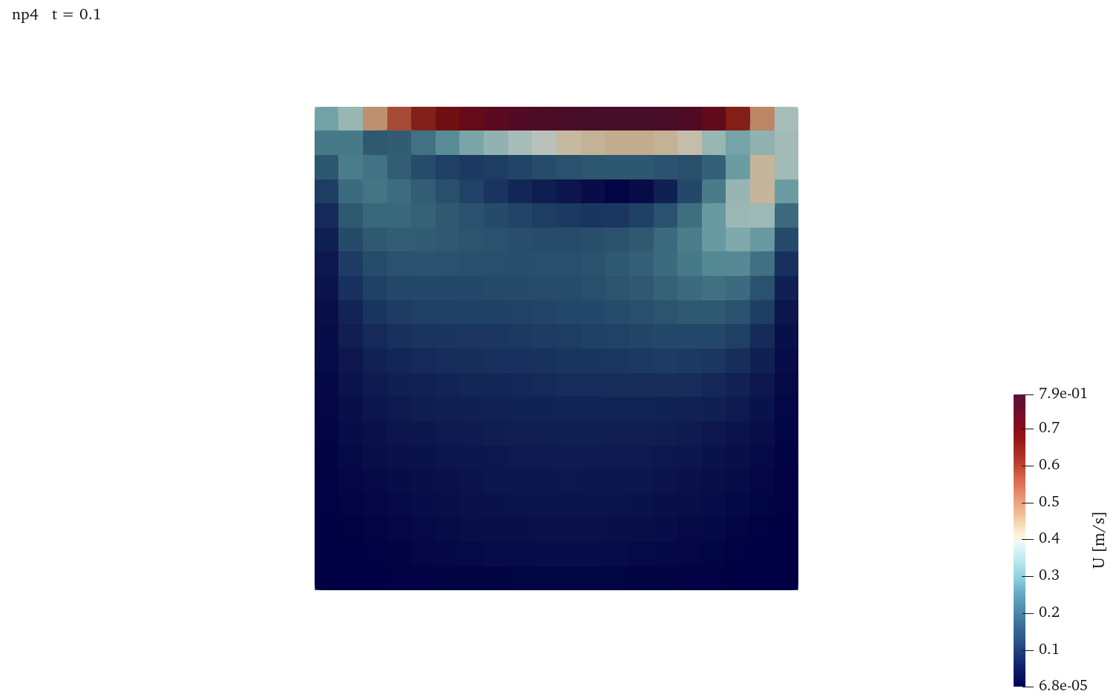
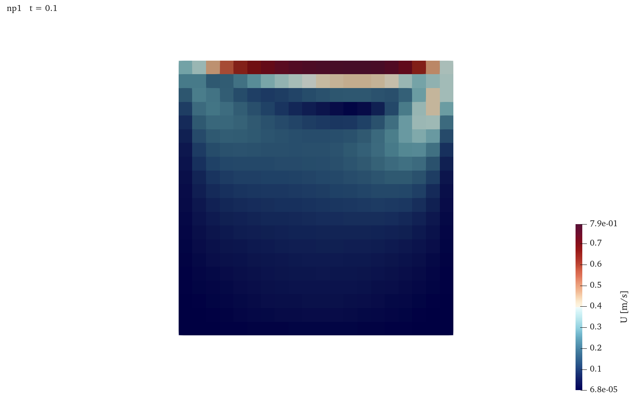
两幅图应使用同一视角、变量和色标比较。云图视觉一致只适合检查明显异常，不能替代逐单元误差计算。当前数值差异远小于流场主要速度尺度，图上很难直接分辨，因此同时保留相对范数可以给出明确量级。
压力比较需采用相同参考条件。本例 pRefCell 和 pRefValue 的全域含义在分区中由工具和求解器处理，不能在各子域任意新增不同零点。如果参考值不同而只比较压力绝对数值，会把常数差误判为流动差异；必要时可比较去均值压力，但需说明处理方法。
线性求解中不仅需要交换接口场值，还需对向量点积、残差范数等量进行全局归约。各进程必须共同得到一致的收敛判断，才能同时进入下一步。压力方程往往具有较强的全域耦合，因而某些同步操作不能只在局部完成。随着每进程单元数减少，这些同步在总耗时中的比例上升，解释了为何分区较均匀仍可能缺少并行收益。
进程与硬件核心也不是相同概念。一个进程是独立的数据和执行环境，可由操作系统调度到可用核心；逻辑线程可能共享执行或内存资源。如果启动进程数超过可有效使用的资源，进程会竞争计算、内存带宽和磁盘，耗时可能增加。应记录实际运行环境，并在相同资源条件下比较，而不能只根据目录名中的数字推断硬件并行能力。
内存使用也包括重复保存的接口数据和各进程的程序状态。域分解分散了主要场数组，但进程数增加还会增加部分重复开销。对于小算例，这些开销相对于单元数据可能占较大比例；对于大算例，则还需关注各节点内存容量和通信。选择进程数时应同时核对耗时及资源占用，确定能完成目标规模计算的配置。

6 加速比 效率与实际耗时
加速比 Sp=T1/Tp，效率 Ep=Sp/p。T1 和 Tp 必须对应相同问题和计时范围。若串行时间只包含求解，而并行时间还包含分区与重构，所得比值不能代表求解器加速比，应明确称为包含这些阶段的流程比较。
一个计算例题中，串行求解耗时十二秒，四进程耗时五秒，则加速比为二点四，效率为百分之六十。相对于理想四倍加速，差额来自串行部分、通信、同步和负载等开销。计时范围改变时，需要重新计算，而非继续沿用这一效率。
本次完整测试流程的耗时如下，包含环境加载、结果清理、网格、分区、求解、重构和后处理等相应操作。
运行方式 | 流程耗时/s | 相对串行加速比
np1 | 2.966 | 1.000
np2 | 4.389 | 0.676
np4 | 4.892 | 0.606
np8 | 7.693 | 0.386

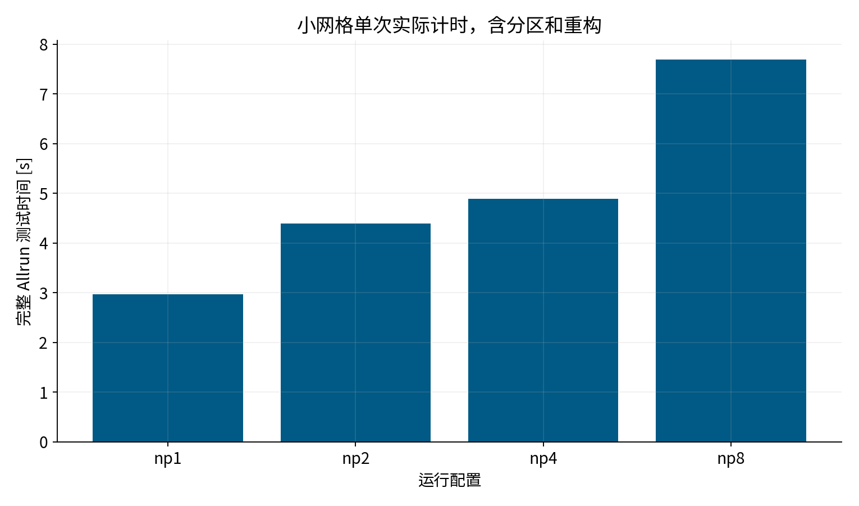
当前小网格采用更多进程反而增加耗时。四百个单元分到八个进程后，每个进程的工作很少，启动、通信和文件操作占比较高。该结果说明并行有固定及随接口增长的开销，不能由“进程更多”直接推出“完成更快”。
求解器内部 ExecutionTime 与流程墙钟时间不同。日志计时范围、计时分辨率及并行实现都会影响数值，性能报告应说明采用哪一种时间。小算例的一次短计时容易受机器负载波动影响，实际选择进程数时应重复测量，并使用更接近目标问题的网格规模。

7 扩展性 清理与续算
强扩展保持总网格不变并增加进程数，本讲属于这种比较。弱扩展保持每进程工作量近似不变，同时增加总规模和进程数，评价系统处理更大问题的能力。两者研究的问题不同，不能把本讲固定小网格的结果直接用于判断大规模问题的并行效率。
若计算中有不能并行的比例 f，忽略通信时，理想加速比可写为 1/[f+(1−f)/p]。即使进程无限增加，加速也受到串行部分限制。真实计算还需加上通信和同步耗时，结果可能低于这一理想估算。减少串行文件操作或改善分区有时比继续增加进程更有效。
重新计算可在保存需要结果后执行 Allclean.sh。准备从当前状态继续时，不应清理 processor 目录，而应保留完整分区网格和最后时刻。若需要改变进程数，可先重构目标时间，再按新分区数重新分解，并核对所有子域读取同一初始时刻。
续算前还需检查 startFrom、endTime、网格和物性是否相容。把旧分区的一部分与新分区的一部分混合，会破坏全域映射；仅删除多出的几个 processor 目录也不能实现正确减进程。应按完整的重构与重新分区流程处理。
最终记录至少包括单元数、分区方法、进程数、每子域负载、计时范围及串并行差异。先确认一致性，再评价效率，可以避免把错误的短运行误认为性能改进。对于后续复杂气泡模型，还应检查界面所在子域是否造成负载不均及相关函数对象是否完成全域统计。

8 命令查询与结果复核
以下命令在指定算例目录执行。运行脚本生成网格、日志及结果后，再进行结果查询；需要修改设置时，先保留完整算例副本。

分区 MPI 与重构
执行目录为 代码/np4。
foamDictionary system/decomposeParDict -entry numberOfSubdomains -value
ls -d processor*
foamListTimes -processor -latestTime
reconstructPar -latestTime

本目录采用 4 个分区，Allrun.sh 使用 mpirun -np 4，求解器以 -parallel 模式运行。
processor 内部边界由分区工具自动生成，reconstructPar 将已有分区结果合并至主目录。
本讲比较 1、2、4、8 进程，结合求解和通信耗时评价当前网格规模的并行效率。

并行文件与清理
执行目录为 代码/np4。
decomposePar -help
reconstructPar -help
foamListTimes -processor
du -sh processor*

uncollated 通常按分区组织目录，collated 采用集中组织方式，其性能受并行规模和文件系统影响。
foamListTimes -processor 选取分区时刻，-rm 删除所选结果；执行删除前先列出并核对时刻。
重构并检查数据后，可清理无需保留的分区结果；重新计算使用本目录 Allclean.sh。

9 并行误差与并行效率
网格分区改变数据分布和浮点运算顺序，但不应改变物理模型。串并行比较应使用同一网格、同一时间、同一变量和压力参考，并在重构后逐单元计算差异。速度相对 L2 可采用体积加权向量范数，避免只比较最大值或云图颜色。微小差异通常需要结合迭代容差判断，明显差异则应检查分区、初始化、边界和重构步骤。
加速比 S_p=T_1/T_p 和效率 E_p=S_p/p 只有在计时范围相同时才可比较。若一个结果仅包含求解器而另一个还包含网格、分区和重构，就混合了不同任务。小问题的进程启动、通信和写文件占比较高，增加进程反而可能延长流程时间。性能报告应说明硬件资源、进程数、单元规模、计时范围及重复测量的波动。
并行分区应同时考虑单元数、单元计算量和接口规模。相同单元数并不保证负载相同，含界面重构或局部复杂物理的区域可能更耗时。强扩展和弱扩展分别研究固定总规模和固定每进程规模下的性能。课程小方腔用于建立这种区分，实际研究任务需要在目标规模上重新测量。

10 旋转搅拌槽的 AMI 动网格

几何和运动区域
搅拌槽包含半径 0.10 m 的外壁、半径 0.02 m 的轮毂、叶尖半径 0.05 m 的转子以及内伸至半径 0.07 m 的定子挡板。半径 0.06 m 处设置滑动接口。原始网格由官方 mixerVesselAMI2D 教程生成，当前目录已保存展开后的 blockMeshDict，不需要课堂执行 m4 宏。网格共 3072 个单元，厚度为 0.01 m，前后面为 empty。
constant/dynamicMeshDict 指定 dynamicMotionSolverFvMesh、solidBody 运动求解器和 rotor 单元区。转轴为 z 轴，原点为 (0 0 0)，角速度 Ω=2π rad/s。每个时间步仅旋转 rotor 内的网格点，外部区域保持静止。
U 的 rotor 边界采用 movingWallVelocity，从真实网格运动得到壁面速度；stator 虽采用同一边界类型，但其网格不移动，因此速度为零。

AMI 的作用与守恒检查
AMI1 与 AMI2 是互相对应的 cyclicAMI 边界。两侧面不必一一匹配，插值权重由当前交叠几何计算，用于交换场值与离散耦合信息。AMI 不等同于 processor 接口：processor 由并行分区产生，而本例 AMI 来自两个具有相对运动的网格区域，即使串行运行也存在。
本次全部更新中，权重和最小值约为 0.9999999868，最大值约为 1.0002677780。接近 1 说明覆盖关系基本完整，但不能单独证明动量和能量的误差足够小。还应检查修正后的连续性误差、压力场、速度极值及转子力矩。
本次最后一次压力修正后的局部连续性指标约为 2.82×10⁻⁹、全局指标约为 1.32×10⁻¹⁷；日志中还包含网格更新后的中间通量调整，应区分预测与修正后的记录。

黏性流动与时间分辨率
本例采用层流牛顿流体，运动黏度 ν=0.001 m²/s。搅拌工程常用 Re_N=ND²/ν，以每秒转数 N=1 s⁻¹、叶轮直径 D=0.10 m 得到 Re_N=10。该模型研究高黏度条件下的启动搅拌，不用于表示工业高雷诺数湍流混合，也没有加入多相界面。
时间格式为隐式 Euler，采用 PIMPLE 外循环和压力修正。初始时间步为 0.001 s，自动时间步受 maxCo=0.5 和 maxDeltaT=0.002 s 限制；最大一步转角不超过 0.72°。结果每 0.125 s 保存一次，对应 45° 的运动相位。计算从静止流场运行至 2 s，共两整周，不能以保存时刻数代替实际求解时间步数。

运动 力矩和启动响应
从旋转区域内同一网格点逐时读取坐标并展开极角，得到总转角 720.000000°；与 Ωt 的最大角度差约为 1.27e-14°。这一检查验证旋转对象、方向和时间，而不仅检查 dynamicMeshDict 是否含有 rotatingMotion。
终止时刻的最大速度为 1.06448 m/s，流体动能约为 0.00392599 J。forces 函数对 rotor 边界积分，使用密度 1000 kg/m³ 将运动学压力和黏性应力换算为力矩；最终 z 向流体力矩为 0.00396596 N·m。该值为流体作用于转子的瞬时力矩，不能直接当作电机所需平均轴功率。以相反符号计算 −ΩM_z 并沿已记录时段积分，转子向流体输入的净功约为 0.0220656 J。
图中保留启动阶段较强的速度和力矩波动，统一色标覆盖实际极值。当前两周结果用于检查动网格耦合和启动响应，不据此宣称周期稳态已经建立。若目标是平均搅拌功率，需要先固定网格，将最大时间步减半并收紧压力修正容差，比较相同角度下的力矩和速度，再延长计算检查相邻周期是否重复。最后才计算周期平均功率及其网格敏感性。

运行与后处理
进入代码/mixer_ami_two_turns 后执行 ./Allrun.sh。blockMesh 直接生成带 rotor 单元区的网格；pimpleFoam 完成真实运动；checkMesh -latestTime 检查最终网格；后处理保存速度大小和多个相位的 VTK 文件。
ParaView 中先显示网格边线及 AMI 圆周，再比较同一色标下的速度场，可直接观察转子、定子与接口之间的相对运动。

11 计算结果与数据来源
下列图表由本讲独立算例的实际保存场、采样数据或原始日志生成。各图的计算条件与误差定义见前述案例分析，原始数值保存在本讲测试结果。
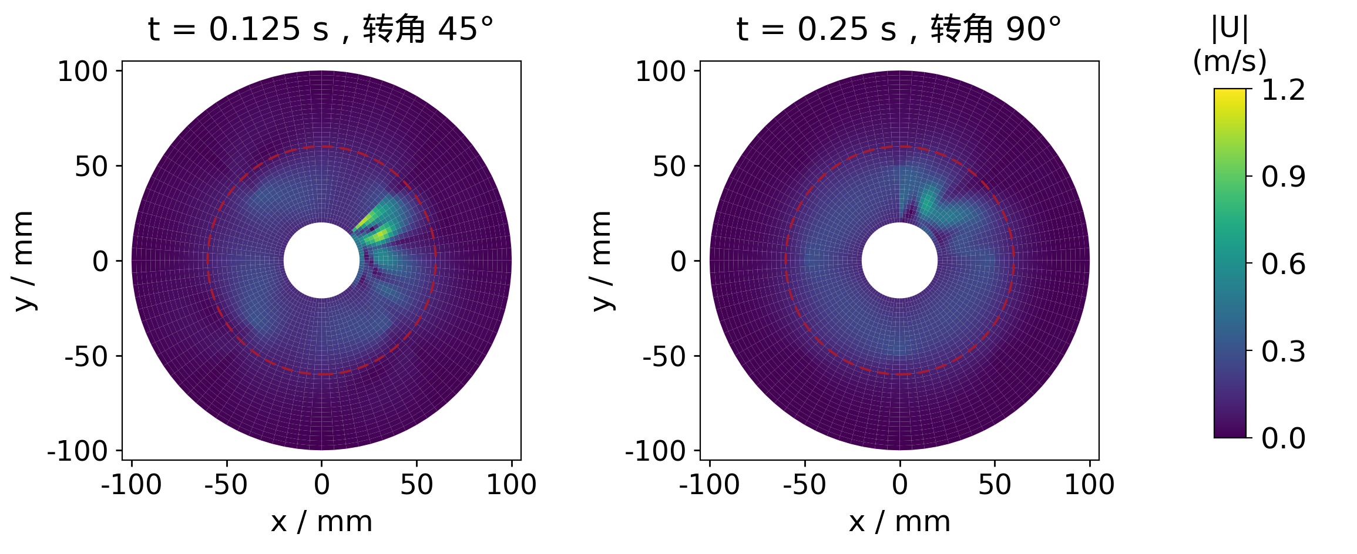
实际保存时刻为 0.125 s 与 0.25 s。红色虚线为半径 60 mm 的 AMI 接口；两张图均采用 0–1.2 m/s 色标。
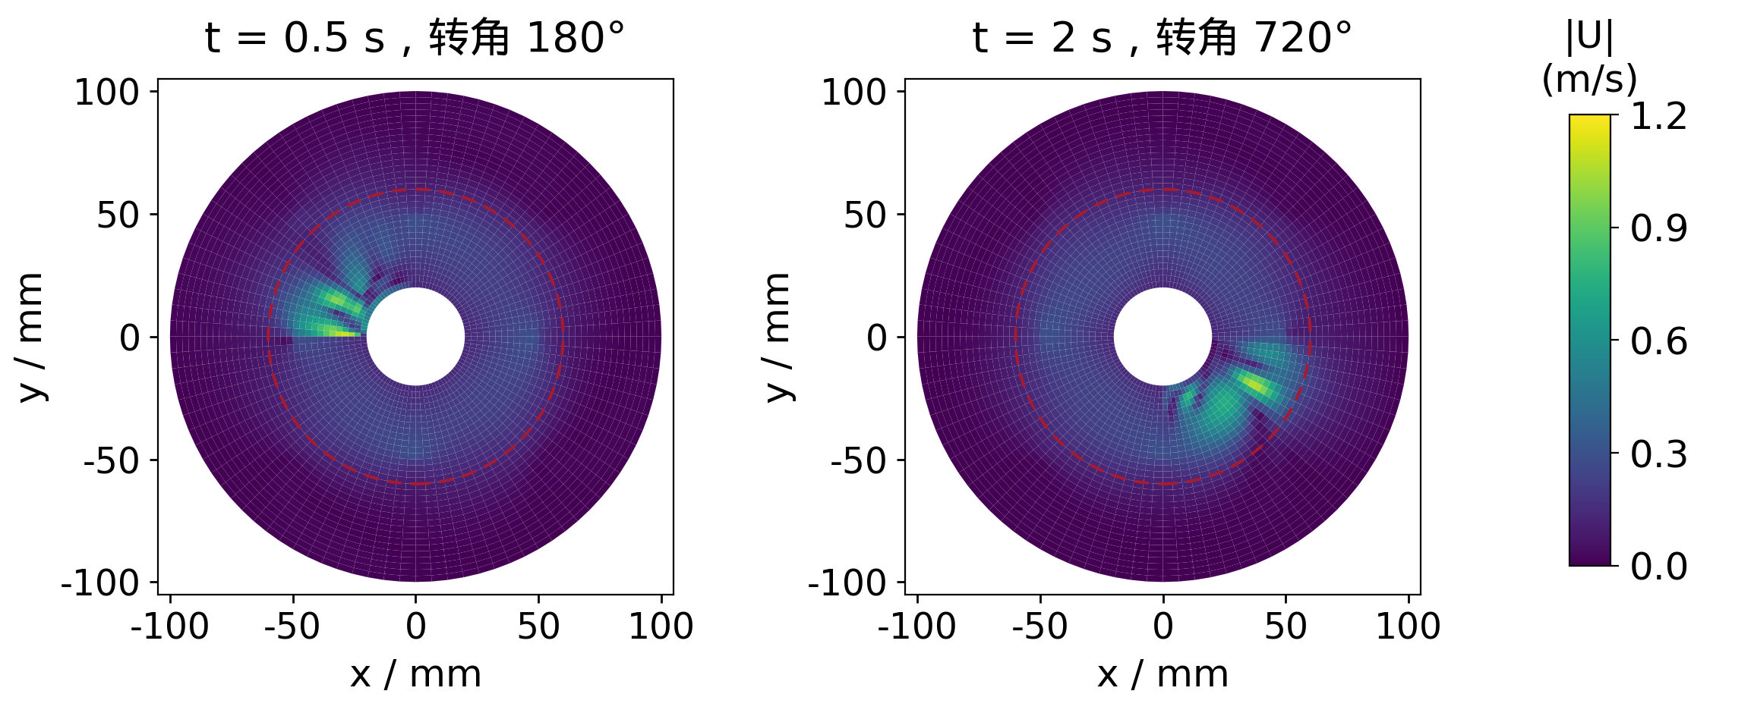
实际保存时刻为 0.5 s 与 2 s。转角由规定运动 Ωt 标注，并已通过网格点坐标复核；完成两周不表示流场达到周期稳态。
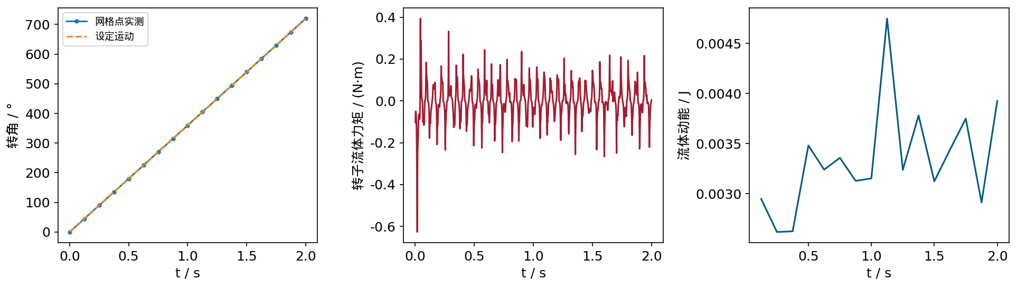
依据本次完整测试的实际网格、场数据或日志绘制，数据来源见对应算例测试记录。

12 资料来源
基本方法参考 Wolf Dynamics《OpenFOAM Introductory Training》2021 修订版，PDF 文件第 539–560 页。命令语法以本机 OpenCFD OpenFOAM v2512 的帮助和配套教程为准。本讲字典片段、网格统计及数值结果取自课程对应算例，完整输入位于代码目录，原始日志与检查记录位于测试结果目录。

